# Scheikunde hoofdstuk 7

**7.2 alkanen en alkenen**

Koolstofverbindingen zijn stoffen waarin de atoomsoort C aanwezig is.

Koolwaterstoffen zijn verbindingen die uitsluitend bestaan uit C- en H-atomen. Deze koolwaterstoffen kunnen vertakt of onvertakt zijn en verzadigd of onverzadigd.

**Onvertakt=** elke C-atoom met 2 andere c-atomen verbonden

**Vertakt=** minimaal 1 C-atoom met 3 of 4 andere C-atomen verbonden.

**Verzadigd=** alleen enkele bindingen tussen C-atomen

**Onverzadigd=** molecuul bevat 1 of meerdere dubbele bindingen tussen c-atomen

Koolwaterstoffen kunnen je onderbrengen in **homologe reeksen**. Een homologe reeks is een groep stoffen die dezelfde **algemene formule** hebben. De homologe reeks van alkanen heeft de volgende formule **CnH2n+2**. De homologe reeks van alkanen is **CnH2n**.

**Isomerie** is het verschijnsel dat verschillende stoffen dezelfde molecuulformule hebben.

**Isomeren** zijn stoffen met dezelfde molecuulformule, maar met verschillende structuurformules.

**7.3 koolstofverbindingen met een karakteristieke groep**

Een **karakteristieke groep** is een atoom (geen C of H) of een groep atomen in een koolstofverbinding.

De karakteristieke groep geeft de verbinding een speciale eigenschap.

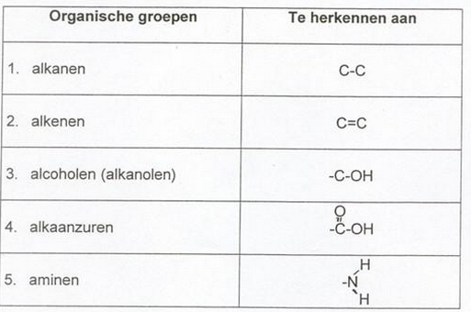

Er zijn ook **halogeenalkanen**, daarbij is er een H-atoom vervangen door een halogeenatoom. De naam van deze **karakteristieke groep** word geplaatst voor de stamnaam van de alkaanketen.

Bijvoorbeeld: **halogeen fluor word toegevoegd -> fluoralkaan.**

**Halogeen chloor word toegevoegd -> chlooralkaan**.

In een **alkaanzuur** is een H-atoom vervangen door een **–COOH-groep, een zuurgroep**. In de naam van het alkaanzuur word de uitgang zuur achter de stamnaam van het alkaanketen geplaatst.

**Bijvoorbeeld: zuur aan propaan toegevoegd -> propaanzuur.**

bij een alkanol is een H-atoom vervangen door een –OH-groep. In de naam van een alkanol wordt de uitgang –ol achter de stamnaam van de alkaanketen geplaatst.

**Bijvoorbeeld: alcohol aan ethaan toegevoegd -> ethanol.**

Bij een alkaanamine is er een H-atoom vervangen door een NH2-groep. In de naam komt er amine achter de stamnaam van de alkaanketen geplaatst.

**Bijvoorbeeld: amine bij methaan toegevoegd -> methaanamine**

bij sommige koolstofverbindingen gebruik je triviale namen.

Bijvoorbeeld ethanol is hetzelfde als alcohol en ethaanzuur is azijnzuur

**(binas 66A)**

**7.4 substitutie- en additiereacties**

een **substitutiereactie** is een reactie tussen een alkaan en bijvoorbeeld een halogeen. Deze reactie verloopt alleen onder invloed van uv-straling. In principe kan elke H-atoom in het alkaan worden vervangen door een halogeenatoom.

Een **additiereactie** is een reactie tussen een alkeen en een stof met kleine moleculen, bijvoorbeeld een halogeen. De dubbele binding in het alkeenmolecuul breekt open en beide halogeenatomen koppelen op de vrijgekomen bindingsplaatsen. De aanwezigheid van een onverzadigde verbinding kun je aantonen met behulp van een broomoplossing.

**7.5 ethanol**

Ethanol kan worden gemaakt door additie van water aan etheen of door vergisting van glucose.

Ethanol word gebruikt als genotmiddel in alcoholische dranken, als brandstof, oplosmiddel en schoonmaakmiddel.

Op ethanol die gebruikt word als genotsmiddel heft de overheid accijns.

Wordt ethanol gebruikt voor andere doeleinden, dan is dit niet het geval.

**7.6 esters**

Een ester=

* Ontstaat door een condensatiereactie tussen een alkaanzuur en een alkanol
* De reactie is een evenwichtsreactie
* Esters zijn geur- en smaakstoffen en soms oplosmiddelen (bijv, lijm, nagellak)
* De reactie is zuur gekatalyseerd.

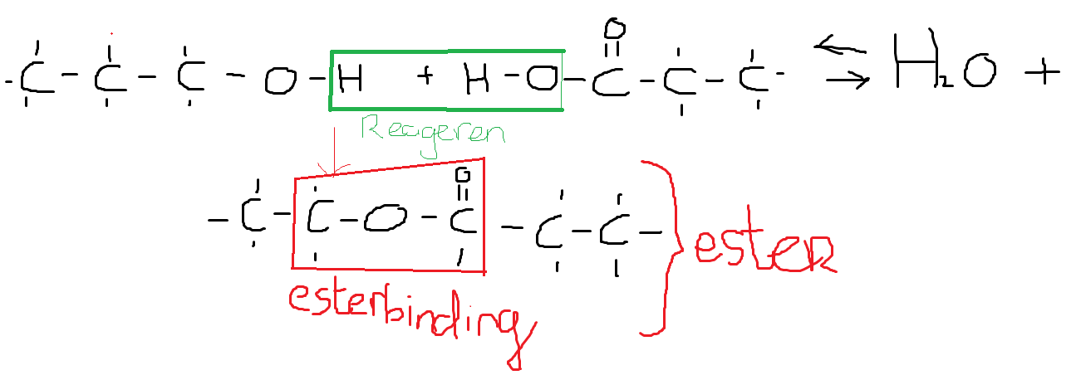

Naamgeving ester:

Ethanol en propaanzuur gaan samen een ester vormen doormiddel van condensatiereactie.

Ethanol word ethyl en propaanzuur word propanoaat. Het ester heet dat ethylpropanoaat.

**Algemeen: alkanol -> alkanyl**

**Alkaanzuur -> alkanoaat**

**Hydrolyse en verzeping van een ester**

**Hydrolyseren=**

* Afbraak van een ester met behulp van water
* Het is een evenwichtsreactie
* Er ontstaan een alkaanzuur en alkanol.

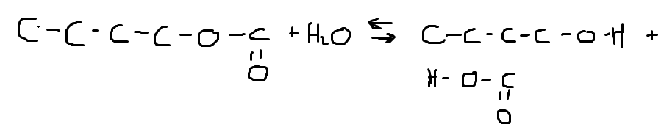

**Verzeping=**

* Afbraak met behulp van loog (OH-)
* Aflopende reactie
* Er ontstaan het alkanoaat en alkanol

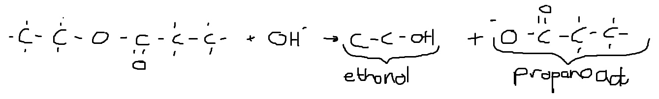

Het minnetje bij het propanoaat betekend dat het negatief geladen is.

Een vet of olie is een tri-ester van glycerol (propaan-1,2,3-triol) en vetzuren. Zijn de vetzuren verzadigd, dan is de tri-ester een vaste stof, een vet. Zijn de vetzuren onverzadigd, dan is de tri-ester een vloeistof, een olie. Door de langdurige verhitting in aanwezigheid van water worden vetten en oliën gehydrolyseerd.

# Hoofstuk 10 polymeren

**Polymeriseren=** wil zeggen dat veel kleine deeltjes (monomeren) zich aaneenschakelen tot 1 lang molecuul (een polymeer)

**Monomeer**= grondstof voor het polymeer, Structuur is per soort polymeer verschillend.

als er meerder soorten monomeren gebruikt worden ontstaat er een copolymeer.

Er zijn 2 soorten polymerisatiereactie: additiepolymeriatie en condensatiepolymerisatie.

**Additiepolymerisatie:**

* Polymerisatie waarbij het polymeer ontstaat door het ‘openklappen’ van de dubbele binding van het monomeer.
* Dit ‘openklappen’ gebeurd door toevoeging van peroxide en/of uv-licht.
* Het monomeer moet dus een dubbele binding hebben.
* Het is een alkeen, maar bij polymerisatie noem je het een monomeer

**Hoe?**

Bijvoorbeeld: polymerisatie van chlooretheen.

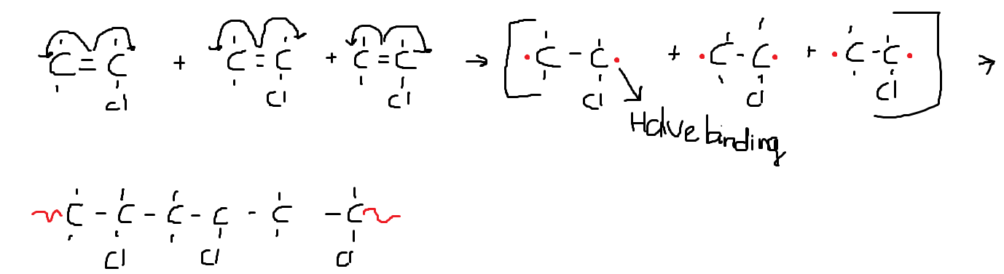

* Je tekent altijd 3 (tenzij anders vermeld) monomeren, een reactiepijl en aansluitend het polymeer wat dus uit 3 monomeren bestaat. ( tussen haakjes in voorbeeld is ter verduidelijking, is niet verplicht om op te schrijven op toets)
* Naam van het polymeer word gevormd uit de naam van het monomeer met poly ervoor
* **let op:** soms zit een dubbele binding in het midden van het monomeer,

dan teken je het molecuul als volgt:

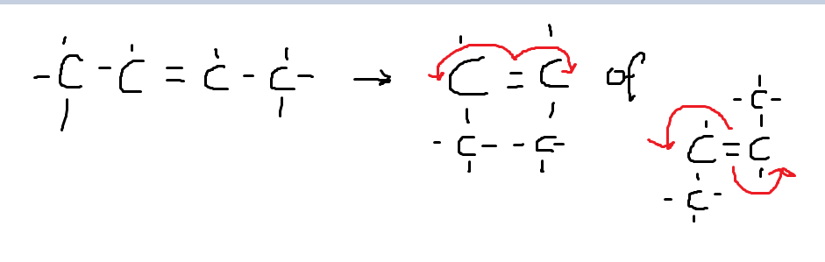

* soms word gevraagd om de reactievergelijking te geven van 500 monomeren chlooretheen, maar hoe noteer je dit?

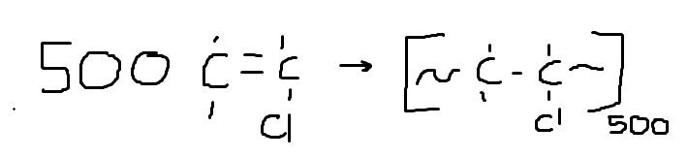

**Condenatiepolymerisatie**

* is een vorm van polymerisatie waarbij functionele groepen (zuren, amine, alcoholen) betrokken zijn.
* Er ontstaat condens, water, bij de reactie
* Het monomeer moet tenminste 2 functionele groepen bezitten
* Er zijn 4 soorten combinaties
  + Alkaandizuur met alkaandiol word een polyester
  + Alkaandizuur met alkaandiamine wordt polyamide
  + Hydroxyalkaanzuur wordt polyester
  + Aminoalkaanzuur wordt polyamide

Voorbeeld waarbij 1,2-ethaandiol reageert met propaandizuur:

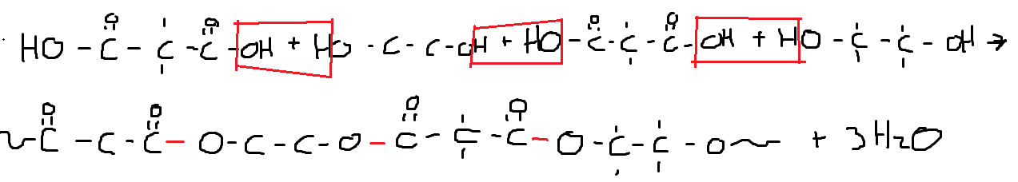

* Het ontstane polymeer is een copolymeer, het bestaat immers uit 2 verschillende monomeren.
* Het ontstane polymeer is een polyester
* **Let erop:** dat je het water erbij zet en een enkele pijl tekent.
* op dezelfde wijze kan een alkaandiamine reageren met een alkaandizuur.

**Polypeptide**

Polypeptide is een keten van veel gekoppelde aminozuren, waarom is het dat geen polyamide?

Een polyamide is syntetisch, een polypeptide is natuurlijk.

**Bijvoorbeeld:** peptide van glycine, alanine, leucine ( vind je in binas)

GLY, ALA, LEU

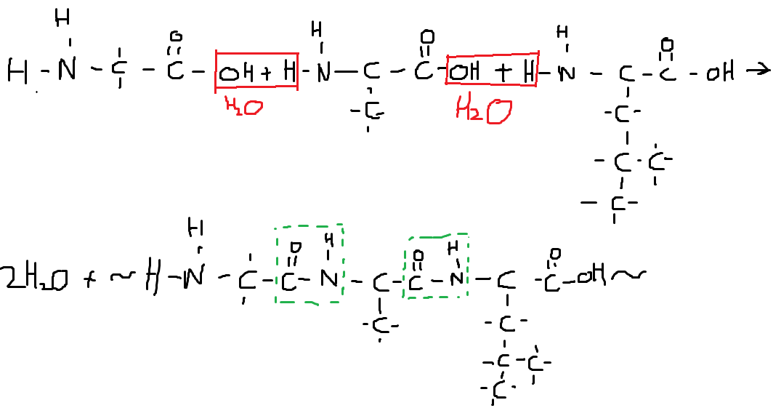

**Wat de groene stippellijn omcirkeld is waar de peptidebinding zit.**

De getekende structuur is een tripeptide (3 aminozuren)

**Let op:** bij een ester vermeld het telwoord naar het aantal esterbindingen, bij een peptide verwijst het telwoord naar het aantal aminozuren.